附件1

重污染天气应急职责分工

一、重污染天气应急指挥部职责
（一）积极贯彻落实《中华人民共和国突发事件应对法》中华人民共和国大气污染防治法《新疆维吾尔自治区大气污染防治条例》《新疆维吾尔自治区突发公共事件总体应急预案》等相关法律法规；
（二）指导开展重污染天气应急响应工作，指挥、协调全市重污染天气预测预警、应急响应、检查评估等工作；
（三）监督各级各有关应急响应单位工作职责落实情况和任务完成情况；
（四）分析总结全市重污染天气应对工作，制定工作规划和年度计划。
二、重污染天气应急指挥部办公室职责
重污染天气应急指挥部办公室由塔城地区生态环境局乌苏市分局相关业务科室牵头负责。
（一）组织落实重污染天气应急指挥部决定，组织开展重污染天气预报、预警会商应急响应及总结评估等工作；
（二）协调和督促成员单位做好重污染天气应急相关工作，落实应急响应措施；
（三）承担重污染天气应急指挥部应急值守工作；
（四）收集分析工作信息，及时上报重要信息；
（五）组织开展全市重污染天气应对工作的分析、总结评估，指导风险评估控制、隐患排查整改工作；
（六）负责向重污染天气应急指挥部提出发布红色、橙色、黄色预警的建议，解除预警；
（七）配合有关部门做好重污染天气应急指挥部新闻发布工作；
（八）组织拟订（修订）与重污染天气应急指挥部职能相关的专项、部门应急预案，指导成员单位制定（修订）重污染天气应急分预案；
（九）组织全市重污染天气应急演练；
（十）做好全市重污染天气应急宣传教育与培训；
（十一）协调重污染天气应急指挥部应急指挥技术系统的建设管理工作；
（十二）负责重污染天气应急专家委员会的组建与联络，并组织开展重污染天气预报、预警会商、应急响应及总结评估等工作；
（十三）承担重污染天气应急指挥部的日常工作。
三、重污染天气应急专家委员会职责
参与重污染天气预报、预警、响应及总结评估，针对重污染天气应对涉及的关键问题提出对策和建议，为重污染天气应急管理提供指导和科学技术支撑。
四、重污染天气应急指挥部成员单位职责
（一）市委宣传部：会同乌苏市重污染天气应急指挥部办公室，组织广播、电视、网络和新媒体平台做好重污染天气预警信息发布和舆论引导工作。
（二）市委网信办：负责重污染天气网上舆情调控管控工作。
（三）工业园区管委会：配合地区生态环境局乌苏市分局做好重污染天气重点排污企业限产减排工作和重点行业错峰生产工作。配合地区生态环境局乌苏市分局拟定在不同预警等级下需要降低生产负荷（限产）和停产的应急减排清单，对应急减排清单内企业（含实施错峰生产的企业）实施限产、停产措施。在应急预案启动实施期间，配合生态环境局加大督导巡查，汇总全市限产、停产对工业生产造成的影响情况。
（四）塔城地区生态环境局乌苏市分局：负责重污染天气指挥部办公室的日常工作，负责大气环境质量监测预报，建立重污染天气预警会商制度，督促各部门加强工业企业环境监管和秸秆禁烧工作，对排放不达标的企业依法严厉查处，减少污染物排放，预防重污染天气发生。拟定在不同预警等级下需要降低生产负荷（限产）和停产的应急减排清单；按启动的应急响应等级，对应急减排清单内企业实施限产、停产措施。在应急预案启动实施期间，加大督导巡查，汇总限产、停产对工业生产造成的影响情况。
（五）市应急管理局：综合协调跨县（市）、跨部门重污染天气引发的事故灾害协调处置工作。会同交通运输、公安等有关部门做好危险化学品及烟花爆竹企业的生产、经营、储存、运输、使用过程中的安全生产工作，指导各部门应对重污染天气条件下的安全生产监督管理、工矿商贸行业安全生产监督管理和综合协调处置工作。
（六）市气象局：与地区生态环境局乌苏市分局共同开展环境气象条件会商，配合做好重污染天气预报、预警。指导相关部门（单位）根据天气条件组织实施人工影响天气作业。
（七）市发展和改革委员会：负责协调应急状态下的能源保障工作，确保预警期间严格实施“压非保民”，做好居民清洁能源供应保障工作，指导相关部门（单位）制定重污染天气公共交通系统的优惠价格，引导绿色出行。
（八）市卫生健康委员会：负责制定重污染天气公众健康防护及医疗保障工作方案；落实重污染天气应急医疗救治措施。与生态环境、气象等部门联合开展评估重污染天气对人群健康影响。
（九）市公安局：制定并组织落实重污染天气重型柴油货车限行应急预案；负责制定重污染天气期间机动车管控措施，加强“高峰”时段的交通疏导，减少车辆怠速时间、车辆限行等工作。配合市交通运输局、市城市管理局加大渣土车、砂石车等车辆违反规定上路行驶的执法检查力度；配合生态环境部门加强对机动车污染物排放的抽检。落实烟花爆竹禁燃禁放及户外大型活动应急预案，查处非法运输、禁限放区内非法燃放烟花爆竹行为，做好重污染天气期间社会治安等工作；及时汇总高速道路受影响情况及执法监督情况。
（十）市财政局（市国资委）：依事权负责落实重污染天气预警和应急工作所需经费。负责协助推动国资监管企业污染减排工作，协调国资监管企业重污染天气预防、应对工作。
（十一）市住房和城乡建设局：加大监督检查频次，认真落实房屋建筑和市政基础设施工程施工现场扬尘治理“六个百分百”措施和其他管理要求以及卫生有关标准，发现违法违规行为及时督促整改并予以严肃处理；负责督促指导所属建筑工地、建筑垃圾消纳场所等落实应急响应措施。同时按规定要求将重污染天气期间落实应急响应情况和重污染天气对建设领域影响评估情况报告指挥部办公室。
（十二）市自然资源局：按照权限，科学合理划定城镇周边采石（砂）集中开采区或开采规划区块，并纳入当地矿产资源总体规划。对矿山企业矿产资源开发利用方案执行情况和矿山地质环境恢复义务履行情况实施严格监督。会同有关部门督促矿山企业切实做好应急响应期间采石（砂）场的扬尘控制工作。
（十三）市交通运输局：负责制定并组织落实交通运输行业重污染天气应急方案，督促指导重污染天气应急启动期间大宗物料和产品运输的单位停止使用国四及以下重型载货汽车（含燃气）进行运输（特种车辆、危化品车辆等除外）；负责会同发改委牵头制定公共交通应急行动方案，预警期间加强公共交通运力，引导绿色出行；督导所属施工工地、县乡公路、汽车维修企业等落实应急响应措施；及时汇总预警期间道路客货运输车辆信息台账及道路客运运输受影响情况，评估重污染天气对道路交通造成的影响，提出管控措施，报告指挥部办公室。
（十四）市农业农村局：负责开展农作物秸秆禁烧的宣传引导；加强秸秆综合利用工作，及时汇总上报工作情况；严格落实非道路移动机械执行“国四”排放标准的有关措施；及时汇总上报工作情况。
（十五）市教育和科学技术局：负责制定并落实教育系统重污染天气应急工作方案，按照重污染天气应急响应工作要求，做好重污染天气发生期间幼儿园、中小学健康防护工作，及时汇总上报学校重污染天气期间响应措施落实情况。
（十六）市城市管理局：加强城市道路机械化清扫（冲洗）保洁作业；按照职责，加大对城区内非道路移动机械监督检查频次，依法查处违规运行等违法行为；加大城区道路巡查，依法查处散装物料运输不规范行为，并督促整改；负责督促指导城市道路、渣土清运等落实应急响应措施，严查建筑垃圾、渣土、砂石等散装物料运输车辆及其他重型载货汽车违规上路行为；负责加强对餐饮服务单位油烟排放进行监督检查；查处道路遗撒、道路树木落叶等生物质物料和垃圾、废弃物等露天焚烧行为；同时按规定要求将重污染天气期间落实应急响应情况和重污染天气对城市管理领域影响评估情况报告指挥部办公室。
（十七）市市场监督管理局：联合塔城地区生态环境局乌苏市分局对取得资质认定证书的社会化环境检验检测机构、机动车排放检验机构开展“双随机、一公开”督导检查。
（十八）国网新疆电力有限公司乌苏市供电公司：负责制定并组织落实重污染天气电力保障工作方案，在做好全市主电网发用电平衡工作的基础上优化重点区域电力运行调度，实行电力绿色调度，优先保障重点区域应急错峰生产发电负荷调整需求，对煤耗高、效率低、治污设施不完善或运行不正常的机组在政府职能部门指导下实施限产或停产，及时汇总机组限产、停产情况。

附件2

重污染天气预警及应急响应程序

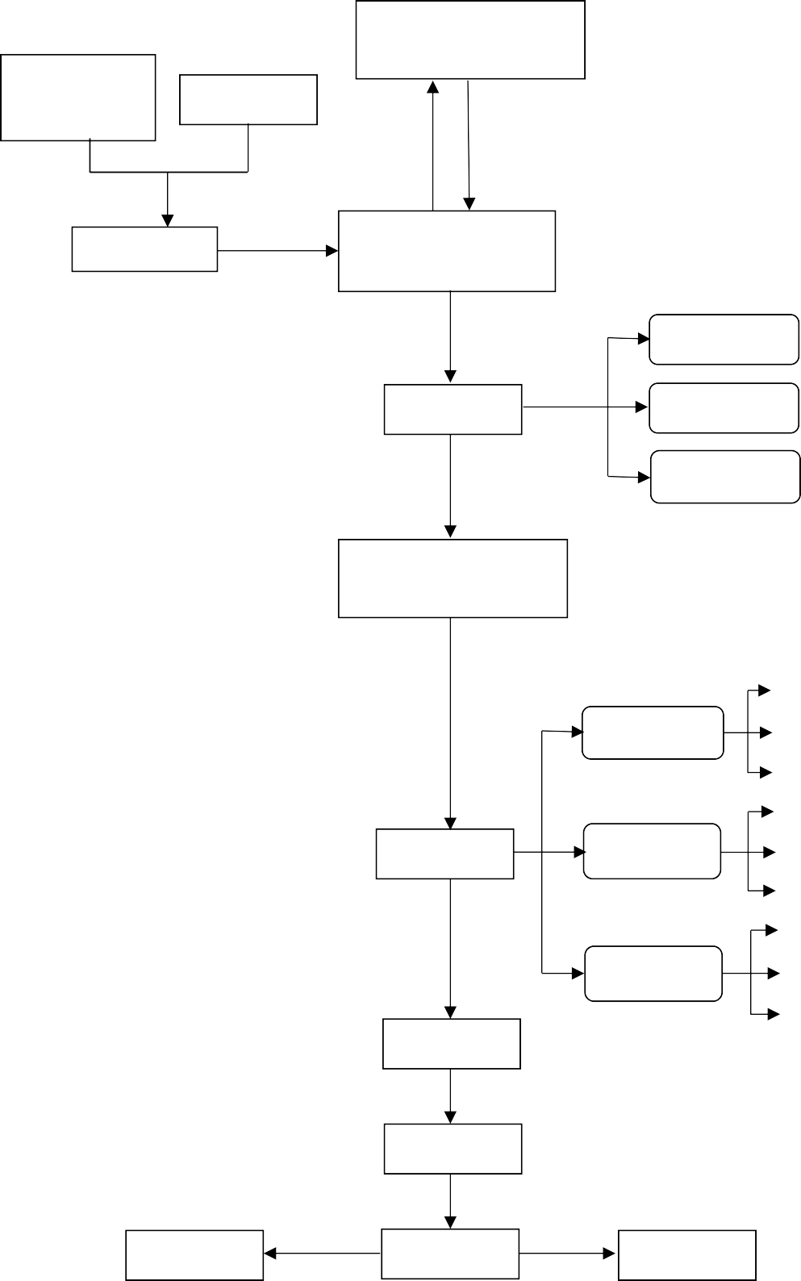

生态环境、
气象部门 专家
市人民政府

报告 指挥、下达

会商分析

建议
启动、调整

市指挥部

黄色预警

预警发布 橙色预警

红色预警

应急响应单位

III 级响应

健康防护提醒措施 建议性污染减排措施强制性污染减排措施

应急响应

预警解除
II 级响应
II 级响应

I 级响应
健康防护提醒措施 建议性污染减排措施强制性污染减排措施健康防护提醒措施
建议性污染减排措施强制性污染减排措施

响应终止

预案修订

总结评估

责任落实

附件3
预警信息报送表（预警启动）
重污染天气发生的时间、地点、范围
预警等级 |  | 预警启动时间 | 年 月 日 时 分
不利于空气污染物稀释、扩散和清除的空气污染气象条件
主要污染指标
AQI值范围及平均值
首要污染物浓度范围及平均值
未来一定时期的定性潜势分析
公众日常出行建议
填表人： 联系电话： 审查人： 签发人：

附件4
预警信息报送表（预警调整）
重污染天气发生的时间、地点、范围
预警调整等级 |  | 预警调整时间 | 年 月 日 时 分
不利于空气污染物稀释、扩散和清除的空气污染气象条件
主要污染指标
AQI值范围及平均值
首要污染物浓度范围及平均值
未来一定时期的定性潜势分析
公众日常出行建议
填表人： 联系电话： 审查人： 签发人：

附件5
预警信息报送表（续报）
本次报告时间 | 年 月 日
启动应急响应第几天
预警级别的变化情况
可能持续的时间
各部门单位采取的应急措施、下一步工作计划
填表人: 联系电话: 审查人：
（备注：续报信息/报告需报同级政府及上一级重污染天气应急指挥部）

附件6
预警信息报送表（预警解除）
启动应急响应第几天
预警解除意见 |  | 预警解除时间 | 年 月 日 时 分
应急响应终止情况
各部门单位应急响应措施的效果及评估
填表人: 联系电话: 审查人：

附件7
重污染天气应急工作日报

重污染天气应急指挥部办公室：
XX年XX月XX日XX时XX分启动重污染应急X级响应。XX月XX日，全市共停产企业XX家，限产企业XX家，停工工地 XX家；共出动执法人员XX人次，检查企业XX家次，巡查工地XX个次。生态环境部门出动执法监察人员XX人次，检查企业XX家次，对XX家企业进行立案查处；住建部门加大建筑工地巡查力度，累计出动执法人员XX人次，巡查施工工地XX个次，下达停工通知XX份，采取XX等措施；城市管理部门采取XX等措施，共出动机扫车XX车次，洒水车XX车次，清扫路面XX公里；公安部门检查落实车辆限行措施，共检查机动车XX辆，处罚XX辆；教育部门下发通知要求XX所学校实施XX措施。

XX单位
年 月 日

附件8

XX单位重污染天气应急响应措施落实

情况总结

重污染天气应急指挥部办公室：
贵办于XXXX年XX月XX日XX时向我单位发送的《关于启动乌苏市重污染天气XX（级别）预警的通知》已收悉，目前相关各项响应措施已部署到位（执行到位）。现将本次重污染应急响应期间措施落实情况总结如下：
一、XXXX
二、XXXX
三、XXXX

XX单位
年 月 日

